* 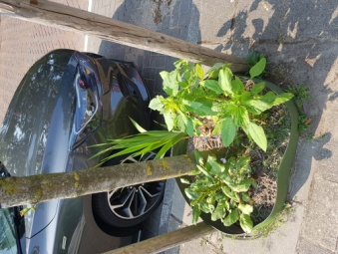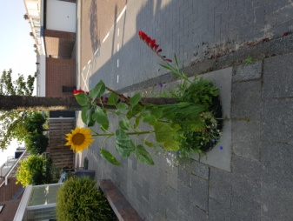Wijkvereniging Boerenburg IMG-20180627-WA0009.jpg

Joseph de Veerstraat 28

2203EN Noordwijk

www. boerenburg-noordwijk.nl

Telefoon project Boerenburg Bijvriendelijk Bloeiend 0622324182

Email [info@boerenburg-noordwijk.nl](mailto:info@boerenburg-noordwijk.nl)

* 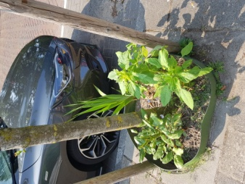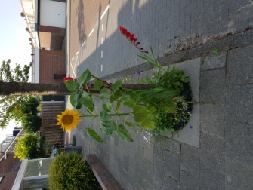Wijkvereniging Boerenburg IMG-20180627-WA0009.jpg

Joseph de Veerstraat 28

2203EN Noordwijk

www. boerenburg-noordwijk.nl

Telefoon project Boerenburg Bijvriendelijk Bloeiend 0622324182

Email [info@boerenburg-noordwijk.nl](mailto:info@boerenburg-noordwijk.nl)

* 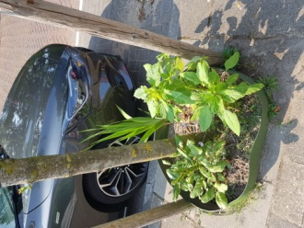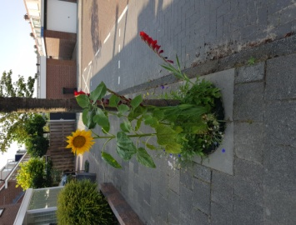Wijkvereniging Boerenburg IMG-20180627-WA0009.jpg

Joseph de Veerstraat 28

2203EN Noordwijk

www. boerenburg-noordwijk.nl

Telefoon project Boerenburg Bijvriendelijk Bloeiend 0622324182

Email [info@boerenburg-noordwijk.nl](mailto:info@boerenburg-noordwijk.nl)

* 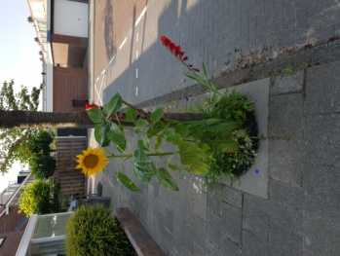Wijkvereniging Boerenburg IMG-20180627-WA0009.jpg

Joseph de Veerstraat 28

2203EN Noordwijk

www. boerenburg-noordwijk.nl

Telefoon project Boerenburg Bijvriendelijk Bloeiend 0622324182

Email [info@boerenburg-noordwijk.nl](mailto:info@boerenburg-noordwijk.nl)

* 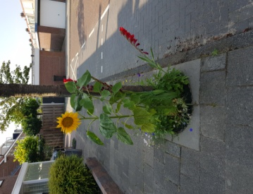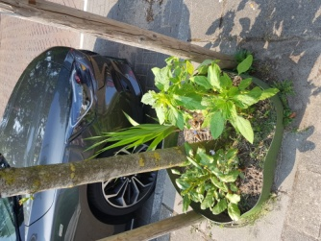Wijkvereniging Boerenburg IMG-20180627-WA0009.jpg

Joseph de Veerstraat 28

2203EN Noordwijk

www. boerenburg-noordwijk.nl

Telefoon project Boerenburg Bijvriendelijk Bloeiend 0622324182

Email [info@boerenburg-noordwijk.nl](mailto:info@boerenburg-noordwijk.nl)

* 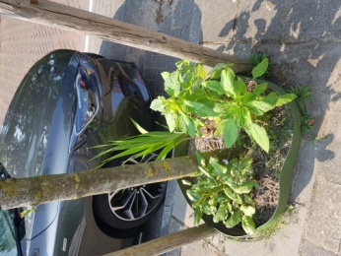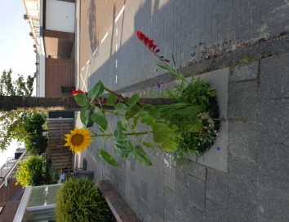Wijkvereniging Boerenburg IMG-20180627-WA0009.jpg

Joseph de Veerstraat 28

2203EN Noordwijk

www. boerenburg-noordwijk.nl

Telefoon project Boerenburg Bijvriendelijk Bloeiend 0622324182

Email [info@boerenburg-noordwijk.nl](mailto:info@boerenburg-noordwijk.nl)

* 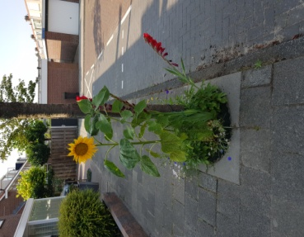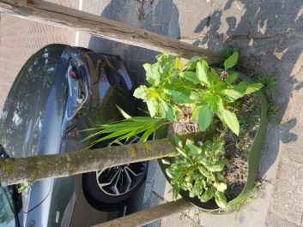Wijkvereniging Boerenburg IMG-20180627-WA0009.jpg

Joseph de Veerstraat 28

2203EN Noordwijk

www. boerenburg-noordwijk.nl

Telefoon project Boerenburg Bijvriendelijk Bloeiend 0622324182

Email [info@boerenburg-noordwijk.nl](mailto:info@boerenburg-noordwijk.nl)

Doet u mee?

U krijgt een bollenpakketje met tulp, narcis en blauwe of witte druifjes om te planten in de herfst. Daarna kunt u direct de zaadjes uitstrooien. U kunt kiezen welke zaadjes u wilt hebben. We hebben wildmix/ goudsbloem met klaproos/afrikaantjes met klaproos/ stokroos / of alles door elkaar. Tenslotte krijgt u een zakje compost om eerst vooraf uit te strooien en wat stro voor erover om alles de winter door te helpen. Voor nu direct krijgt u vast een viooltje. Deze zal zichzelf uitzaaien hopen we. Het label om de boom vervangen we nog door een geverfd label.

Voel u vrij om zelf extra plantjes, bolletjes, knolletjes of zaadjes te gebruiken. Voor vragen z.o.z.

Doet u mee?

U krijgt een bollenpakketje met tulp, narcis en blauwe of witte druifjes om te planten in de herfst. Daarna kunt u direct de zaadjes uitstrooien. U kunt kiezen welke zaadjes u wilt hebben. We hebben wildmix/ goudsbloem met klaproos/afrikaantjes met klaproos/ stokroos / of alles door elkaar. Tenslotte krijgt u een zakje compost om eerst vooraf uit te strooien en wat stro voor erover om alles de winter door te helpen. Voor nu direct krijgt u vast een viooltje. Deze zal zichzelf uitzaaien hopen we. Het label om de boom vervangen we nog door een geverfd label.

Voel u vrij om zelf extra plantjes, bolletjes, knolletjes of zaadjes te gebruiken. Voor vragen z.o.z.

Doet u mee?

U krijgt een bollenpakketje met tulp, narcis en blauwe of witte druifjes om te planten in de herfst. Daarna kunt u direct de zaadjes uitstrooien. U kunt kiezen welke zaadjes u wilt hebben. We hebben wildmix/ goudsbloem met klaproos/afrikaantjes met klaproos/ stokroos / of alles door elkaar. Tenslotte krijgt u een zakje compost om eerst vooraf uit te strooien en wat stro voor erover om alles de winter door te helpen. Voor nu direct krijgt u vast een viooltje. Deze zal zichzelf uitzaaien hopen we. Het label om de boom vervangen we nog door een geverfd label.

Voel u vrij om zelf extra plantjes, bolletjes, knolletjes of zaadjes te gebruiken. Voor vragen z.o.z.

Doet u mee?

U krijgt een bollenpakketje met tulp, narcis en blauwe of witte druifjes om te planten in de herfst. Daarna kunt u direct de zaadjes uitstrooien. U kunt kiezen welke zaadjes u wilt hebben. We hebben wildmix/ goudsbloem met klaproos/afrikaantjes met klaproos/ stokroos / of alles door elkaar. Tenslotte krijgt u een zakje compost om eerst vooraf uit te strooien en wat stro voor erover om alles de winter door te helpen. Voor nu direct krijgt u vast een viooltje. Deze zal zichzelf uitzaaien hopen we. Het label om de boom vervangen we nog door een geverfd label.

Voel u vrij om zelf extra plantjes, bolletjes, knolletjes of zaadjes te gebruiken. Voor vragen z.o.z.

Doet u mee?

U krijgt een bollenpakketje met tulp, narcis en blauwe of witte druifjes om te planten in de herfst. Daarna kunt u direct de zaadjes uitstrooien. U kunt kiezen welke zaadjes u wilt hebben. We hebben wildmix/ goudsbloem met klaproos/afrikaantjes met klaproos/ stokroos / of alles door elkaar. Tenslotte krijgt u een zakje compost om eerst vooraf uit te strooien en wat stro voor erover om alles de winter door te helpen. Voor nu direct krijgt u vast een viooltje. Deze zal zichzelf uitzaaien hopen we. Het label om de boom vervangen we nog door een geverfd label.

Voel u vrij om zelf extra plantjes, bolletjes, knolletjes of zaadjes te gebruiken. Voor vragen z.o.z.

Doet u mee?

U krijgt een bollenpakketje met tulp, narcis en blauwe of witte druifjes om te planten in de herfst. Daarna kunt u direct de zaadjes uitstrooien. U kunt kiezen welke zaadjes u wilt hebben. We hebben wildmix/ goudsbloem met klaproos/afrikaantjes met klaproos/ stokroos / of alles door elkaar. Tenslotte krijgt u een zakje compost om eerst vooraf uit te strooien en wat stro voor erover om alles de winter door te helpen. Voor nu direct krijgt u vast een viooltje. Deze zal zichzelf uitzaaien hopen we. Het label om de boom vervangen we nog door een geverfd label.

Voel u vrij om zelf extra plantjes, bolletjes, knolletjes of zaadjes te gebruiken. Voor vragen z.o.z.

Doet u mee?

U krijgt een bollenpakketje met tulp, narcis en blauwe of witte druifjes om te planten in de herfst. Daarna kunt u direct de zaadjes uitstrooien. U kunt kiezen welke zaadjes u wilt hebben. We hebben wildmix/ goudsbloem met klaproos/afrikaantjes met klaproos/ stokroos / of alles door elkaar. Tenslotte krijgt u een zakje compost om eerst vooraf uit te strooien en wat stro voor erover om alles de winter door te helpen. Voor nu direct krijgt u vast een viooltje. Deze zal zichzelf uitzaaien hopen we. Het label om de boom vervangen we nog door een geverfd label.

Voel u vrij om zelf extra plantjes, bolletjes, knolletjes of zaadjes te gebruiken. Voor vragen z.o.z.